


计算机组成原理
实验报告

专业班级： 计算机2101
学 号： 2006410209
姓 名： 刘逍

计算机科学与工程学院
2023 年10 月14日

实验一 运算器实验

一、实验目的
  - 掌握简单运算器的数据传输通路
  - 验证运算功能发生器的组合功能
  - 掌握算术逻辑运算加、减、与的工作原理
  - 熟悉简单运算的数据传送通路
  - 验证实验台运算的8位加、减、与、直通功能
  - 按给定数据，完成几种指定的算术和逻辑运算

二、实验内容
1、熟悉QUARTUSII开发环境和设计开发流程。
2、在QuartusII中，利用框图输入法设计一个8位的简单运算器，并验证其功能。

三、实验设计电路图
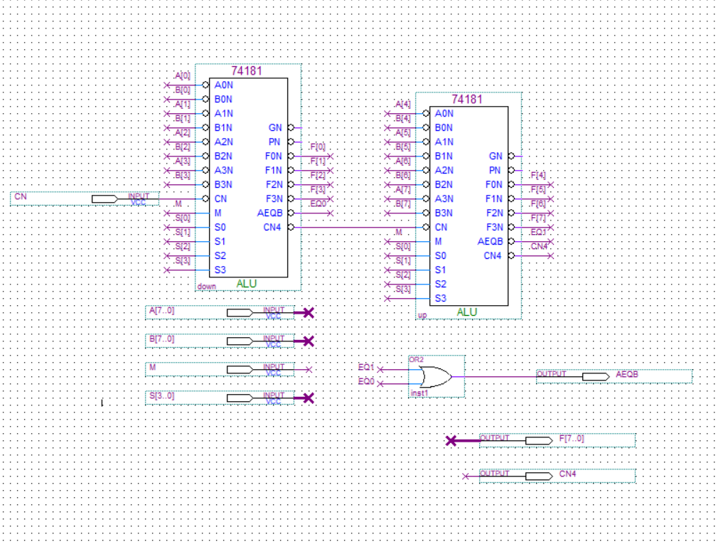

四、实验步骤
1. 建立工程。
2. 框图设计输入
3.编译
4.仿真
（1）打开波形编辑器。（2）设置仿真时间区域。（3）存盘波形文件。（4）输入信号节点。（5）编辑输入波形。（6）启动仿真器。（7）观察仿真结果。

五、实验结果与分析
（本部分内容应包括仿真波形图，几种常用的算术逻辑运算的理论分析值与仿真实验结果波形图的比较，以及对实验结果的分析）
仿真波形图:
操作 | S3 S2S1S0 | M | CN | A[7..0] | B[7..0] | F[7..0]的理论分析值 | CN4
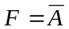 | 0 0 0 0 | 1 | 0 | 00001111 | 00000000 | 11110000 | 1
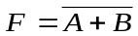 | 0 0 0 1 | 1 | 0 | 00001111 | 00000000 | 11110000 | 1
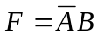 | 0 0 1 0 | 1 | 0 | 00001111 | 00000000 | 00000000 | 1
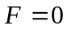 | 0 0 1 1 | 1 | 0 | 00001111 | 00000000 | 00000000 | 1
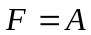 | 0 0 0 0 | 0 | 1 | 00001111 | 00000000 | 00001111 | 1
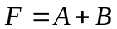 | 0 0 0 1 | 0 | 1 | 00001111 | 00000000 | 00001111 | 1
 | 0 0 1 0 | 0 | 1 | 00001111 | 00000000 | 11111111 | 1
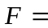减1（2的补码） | 0 0 1 1 | 0 | 1 | 00001111 | 00000000 | 11111111 | 1

以下为模拟波形图：与理论结果一致
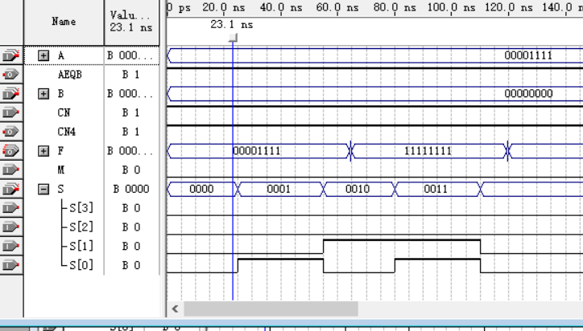
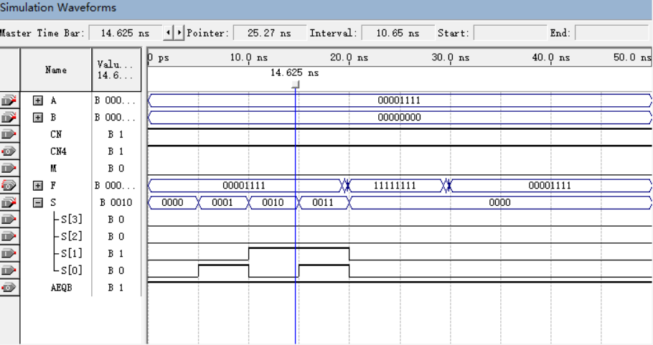

六、实验心得体会
算术运算中加表示算术加，“+”仍表示逻辑运算或。

